《色彩明度练习（二）》学习任务单

一、教材

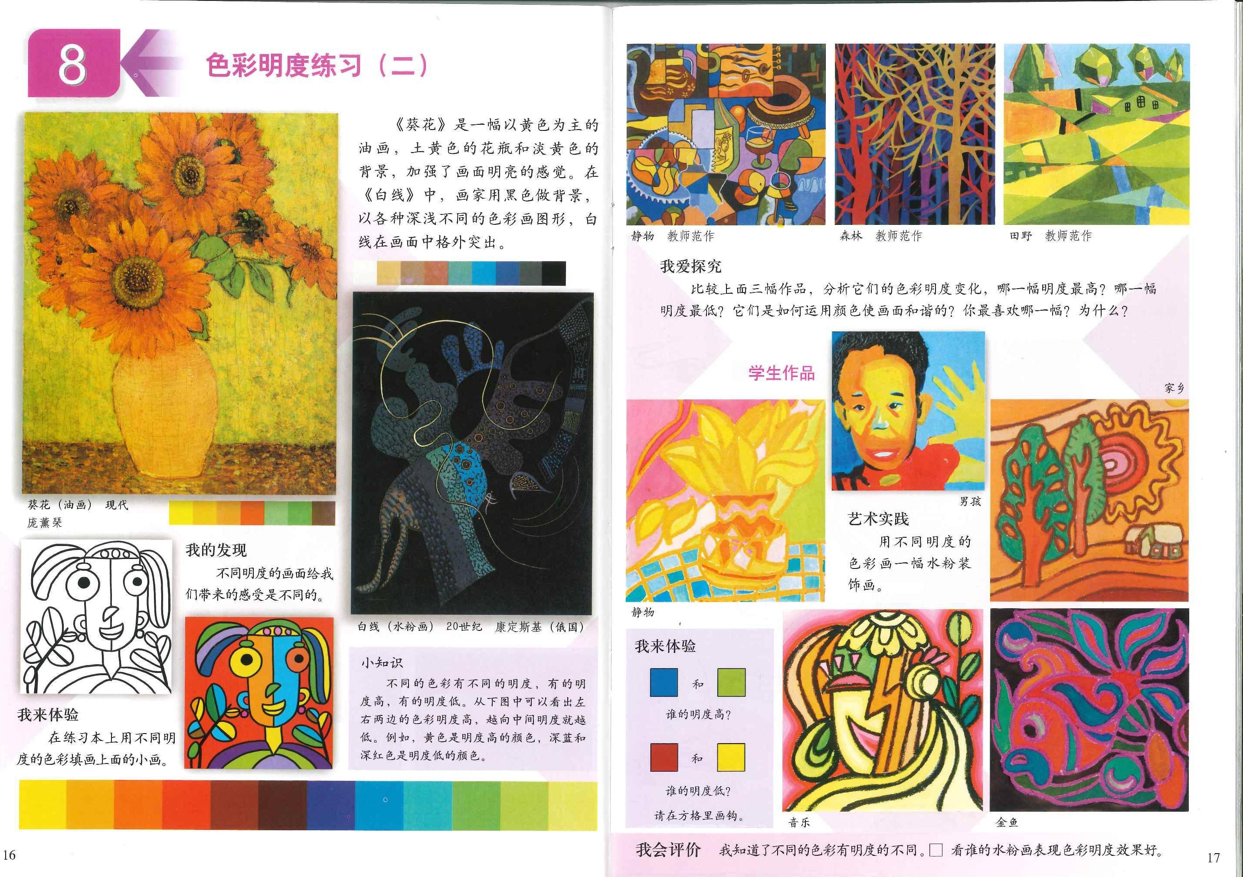

导语：同学们，在上节课的色彩明度学习中，我们知道了同一色相明度变化的基础上，通过加白或加黑来表现高明度或低明度的画面，形成色调，感受色彩明度在画面中所产生的节奏美感。本课教学内容通过对名家作品的赏析，了解色彩本身有明度高低之分，不同的色彩有不同的明度，体验不同明度的作品带给人的不同感受。

二、学习任务

1.了解明度知识，学习色彩明度概念。

2.认识了解画家作品及表现方法。

3.试着用色彩明度对比的方式画一幅装饰画。